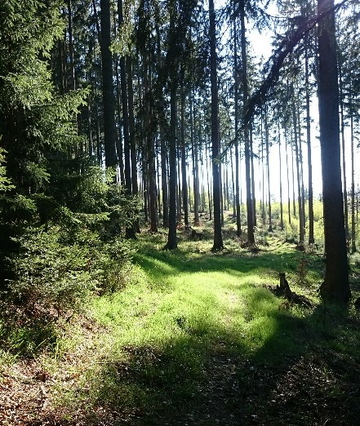 | Waldzustandsbericht Thüringen 2020:  - 55% unserer Bäume haben einen starken Vitalitätsverlust.  - Von Juli 2018 bis Juli 2020 entstanden  28 000 ha Kahlflächen (5% der Waldfläche).  - Nur noch 24 % der Fichten sind gesund, bei Kiefer sind es nur noch 8 %, bei Buche 5% und bei Eiche 3%.  - Das Niederschlagsdefizit betrug 2018 -59 % und 2019 -35%.  - Der Winter 2019/2020 war 3,5 °C zu warm.  - Gravierende Langzeitfolgen kommen durch hohe Stickstoffeinträge.

Thüringen ist zu 34% mit Wald bedeckt. Wir wollen uns in unserer Exkursion unseren Wald genauer anschauen. Dabei erforschen wir, wie es dem Wald geht und wie er sich verändert hat.

Je nach örtlichen Gegebenheiten wird die Gruppe geteilt in 3-4 Kleingruppen, die jede ihr Waldbild erforscht! Für die Abarbeitung der Aufgaben erhält jede Gruppe eine Stunde Zeit. Danach stellt jede Gruppe in ihrem Wald ihre Forschungsergebnisse vor.

- Beschreibt den Wald an dieser Stelle?

Baumarten: ____________________________________________________________________

Alter der Bäume (Schätzung): ______________________________________________________

Bodenbedeckung: _______________________________________________________________

Strauchschicht: _________________________________________________________________

- Schaut auf den Boden und beschreibt ihn. Grabt dazu eine kleine Grube. Was trifft zu?

Bodenart: sandig lehmig humusreich

Dicke der Humusschicht: ___________ cm

Feuchte: nass feucht trocken

Durchwurzelung: stark mäßig gering

Welche Pilze oder Lebewesen habt ihr gefunden? ______________________________________________________________________________
__________________________________________________________________________________________________________________________________________________________________________________________________________________________________________

- Schaut euch jetzt die Bodenbedeckung und Strauchschicht an!

Gibt es Gräser und Kräuter? ja, flächendeckend ja, vereinzelt nein

Zählt die Anzahl verschiedener Arten: __________________

Gibt es eine Strauchschicht? ja, flächendeckend ja, vereinzelt nein

Welche Sträucher kennt ihr?
______________________________________________________________________________
______________________________________________________________________________
______________________________________________________________________________

- Schaut euch die Bäume genauer an! Findet ihr Waldschäden?

sterbende Bäume: ja, flächendeckend ja, vereinzelt nein

tote Bäume: ja, flächendeckend ja, vereinzelt nein

Schäden an Rinde oder Knospen: ja, flächendeckend ja, vereinzelt nein

- Könnt ihr die Ursache der Schäden erkennen?
z. B. Trockenheit, Sturm, Insekten, Wild, natürliche Alterung…
______________________________________________________________________________
______________________________________________________________________________
______________________________________________________________________________
______________________________________________________________________________

- Was schlussfolgert ihr aus euren Forschungsergebnissen?
Geht es dem Wald gut? Hat der Zustand des Waldes auch Folgen für uns Menschen?
______________________________________________________________________________
______________________________________________________________________________
______________________________________________________________________________
______________________________________________________________________________

- Was können / müssen wir tun, um dem „Patienten“ Wald zu helfen?
______________________________________________________________________________
____________________________________________________________________________________________________________________________________________________________
______________________________________________________________________________
______________________________________________________________________________

